Ferrara, 11 novembre 2020

OSSERVAZIONI alla delibera di Giunta del Comune di Ferrara GC-2020-396
Linee guida per interventi di efficientamento energetico.

Italia Nostra esprime profonda preoccupazione per il rischio che una semplice delibera di Giunta Comunale modifichi negativamente nei prossimi anni l’aspetto di una parte consistente degli edifici del centro storico di Ferrara (edifici che, nel loro insieme, presentano valori tali meritare il riconoscimento di “patrimonio dell’umanità” da parte dell’Unesco) e degli edifici storici del forese.
La necessità della delibera nasce, secondo la Giunta, dal Titolo VI art.119 della legge 77/2020 “incentivi per l’efficienza energetica, sisma bonus, fotovoltaico e colonnine di ricarica di veicoli elettrici”.
In fase di gestazione di tale legge, di fronte alla possibilità di un incentivo generalizzato ai rivestimenti a cappotto degli edifici, Italia Nostra segnalava ai Ministeri competenti il rischio che il decreto, senza chiarimenti specifici, potesse creare danni gravi all’edilizia storica del nostro paese. Si faceva presente che nelle facciate degli edifici storici sono comunemente presenti elementi costruttivi e decorativi di pregio quali cornici, cornicioni, bancali, portali, modanature, lesene, fasce marcapiano che rischiano di scomparire o di essere ridicolizzati a causa di rivestimenti a cappotto eseguiti senza discernimento. L’Associazione richiedeva che il testo definitivo della legge escludesse esplicitamente i prospetti degli edifici storici da rivestimenti a cappotto, sia quelli soggetti a vincolo sia quelli compresi in categorie di intervento di tipo conservativo nella pianificazione urbanistica locale.
Il testo della legge, in effetti, al comma 2 dell’art.119, ha tenuto conto di questa osservazione consentendo la possibilità di detrazione al 110% per interventi di efficientamento energetico anche se non eseguiti congiuntamente agli interventi trainanti (quale appunto il rivestimento a cappotto) negli edifici soggetti a vincolo e quando questi interventi sono vietati da regolamenti edilizi, urbanistici e ambientali.
Per Ferrara sarebbe bastato semplicemente continuare ad applicare alla lettera quanto già prevede l’art. 68 del Regolamento Urbanistico Edilizio Comunale (RUE) con l’ausilio dell’ottima circolare contenente le linee guida per l’istruttoria delle pratiche del 30 giugno 2016. Tale applicazione ha finora giustamente limitato, in un contesto delicato come quello del nostro centro storico, ad una casistica ristretta e particolare l’esecuzione di rivestimenti a cappotto nelle facciate e di impianti fotovoltaici sui tetti tradizionali.
La delibera di Giunta parte da due presupposti assolutamente condivisibili (già contenuti nella circolare sopra richiamata):
- “… non si può disconoscere che tali interventi, riferiti ad una città storica, quale è Ferrara, tutta oggetto di un riconoscimento di Tutela Unesco, non possano semplicemente applicarsi per il solo fine di generare energia rinnovabile”
- - “ il Bene Centro storico è ben più importante nella sua componente di intera città storica da tutelare, rispetto all’obiettivo di dotare i singoli edifici di impianti FER (fonte energia rinnovabile) e di sistemi passivi quali cappotti, intonaci isolanti e altro”,
per procedere nella direzione opposta.
Il testo delle delibera infatti, che non brilla certo per chiarezza, pur richiamando i contenuti dell’art.68 del RUE, ignora i dettami restrittivi della legge 77/2020 sopra richiamati e liberalizza di fatto gli interventi di rivestimento a cappotto e di installazione di pannelli fotovoltaici negli edifici storici identificati nella normativa del RUE di classe 3 e di classe 4, che costituiscono la maggior parte degli edifici presenti nel centro storico della città e nelle zone storiche del forese. E’ bene ricordare che alla classe 3 appartengono gli “edifici e manufatti storici significativi per tipologia, struttura e morfologia”, che “costituiscono parte integrante del patrimonio edilizio dell’insediamento storico”. “Tali edifici sono assoggettati a intervento di restauro e risanamento conservativo”. Alla classe 4 appartengono invece “edifici con fronti esterni di pregio storico testimoniale” comprendenti “unità edilizie, prevalentemente del ‘900,” che ”costituiscono testimonianza storica delle modalità compositive e costruttive del periodo.” Per questi edifici il regolamento prevede “interventi di restauro e risanamento conservativo … per quanto riguarda i fronti principali o visibili dagli spazi pubblici.”
Risulta da questo evidente che gli interventi di rivestimento a cappotto delle facciate e gli impianti a pannelli fotovoltaici dovrebbero continuare ad essere, in queste categorie di edifici, semplicemente non consentiti.
La delibera, pur dichiarando di muoversi “nell’ottica della semplificazione della gestione delle istanze”, prescrive, forse per cercare di limitare i prevedibili effetti negativi della delibera stessa, che gli interventi proposti per gli edifici compresi in classe 3, solo nelle parti del centro storico curiosamente definite “di impianto dal secolo IV al secolo XVII” siano ”singolarmente valutati in funzione delle caratteristiche tipologiche, architettoniche e di inserimento nel contesto”, senza specificare a chi spetta tale valutazione preventiva e con questo dichiarando implicitamente di disconoscere i criteri di classificazione contenuti nel RUE.
Se la conservazione dei valori unitari del nostro centro storico suscitano l’ammirazione ed il riconoscimento della comunità internazionale non è un caso. La città ha saputo dotarsi fin dal 1975 di un buon piano di salvaguardia del tessuto dell’edilizia storica che, pur indebolito nel tempo con varianti dai contenuti meno rigorosi, ha, nella sostanza, tenuto nel tempo, anche grazie all’impegno di vigilanza di associazioni come Italia Nostra.

Per non correre il rischio che la bellezza dei tetti della nostra città sia deturpata dall’invasione di pannelli fotovoltaici e che gli elementi decorativi delle nostre facciate spariscano immersi nel polistirolo Italia Nostra chiede il ritiro o la profonda revisione della delibera in oggetto, riservandosi di segnalare alla competente Soprintendenza e agli organismi di controllo della gestione dei siti Unesco i rischi insiti nel contenuto e nell’applicazione della delibera stessa.

Per il Consiglio Direttivo della sezione di Italia Nostra di Ferrara
Il presidente
Andrea Malacarne

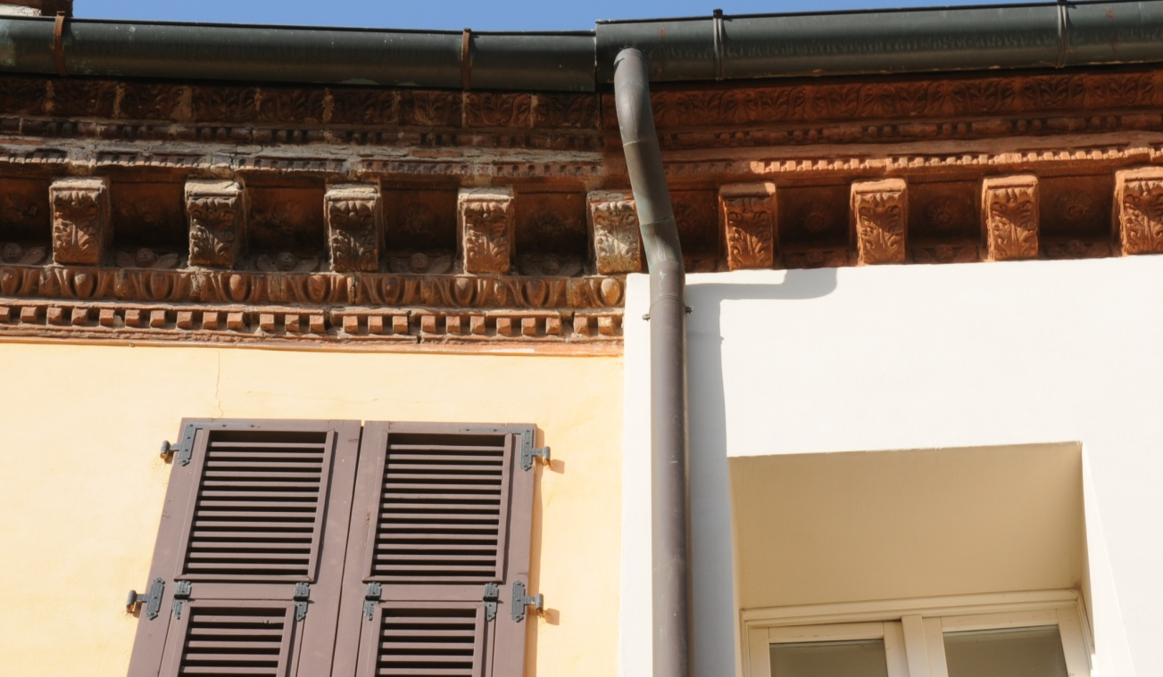
Un esempio degli effetti deleterii dei rivestimenti a cappotto nelle facciate storiche
